14.10.24

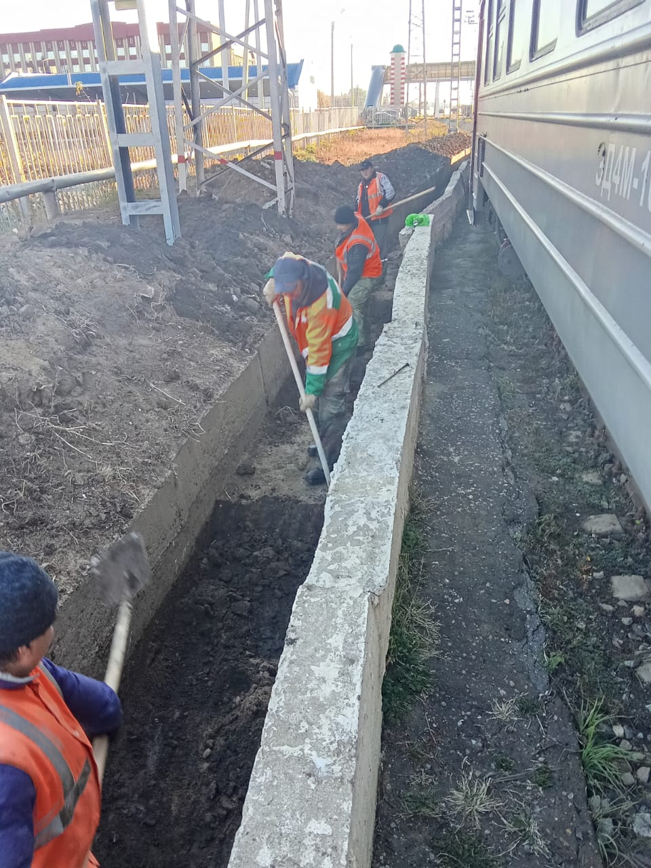

Очистка водопропускной канавы, вдоль ж/дороги.

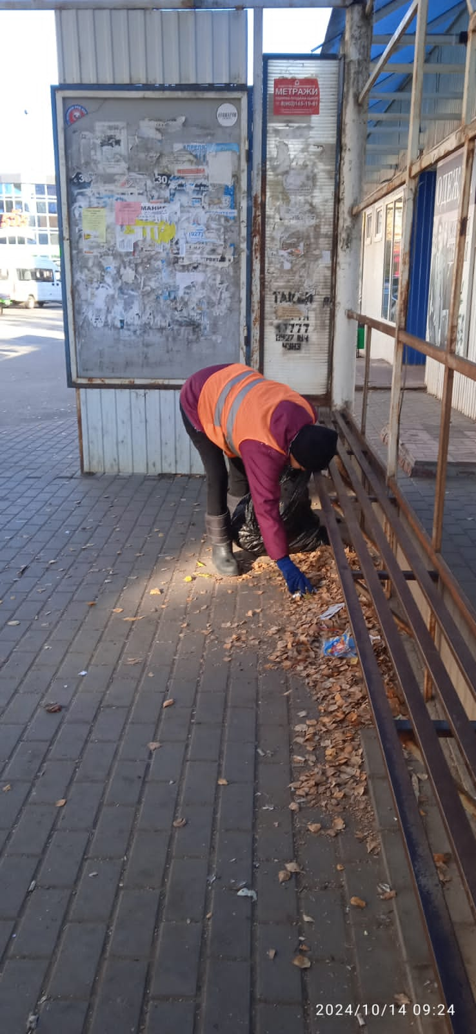

Уборка мусора

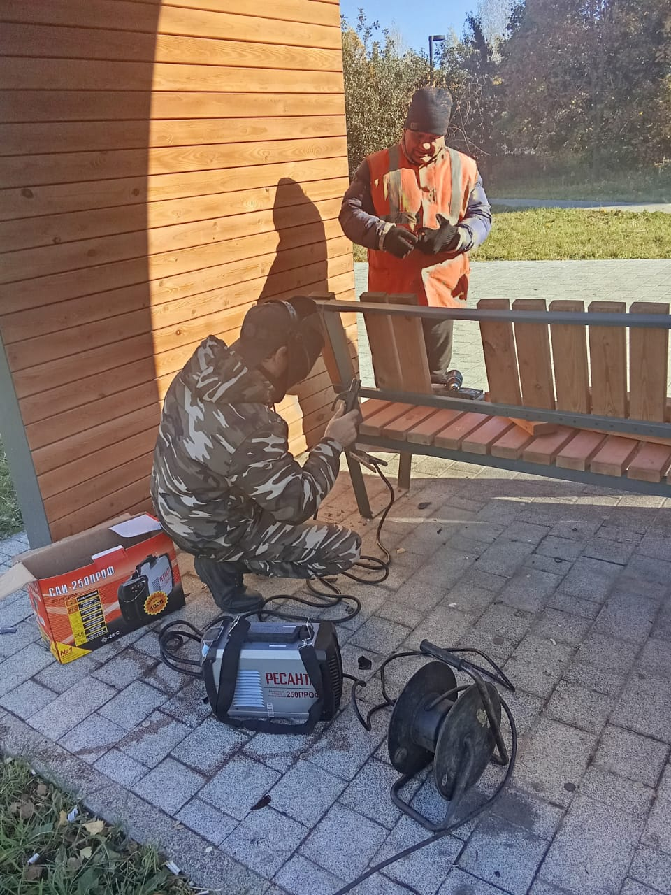

Ремонт лавочки на «Валда Васта»

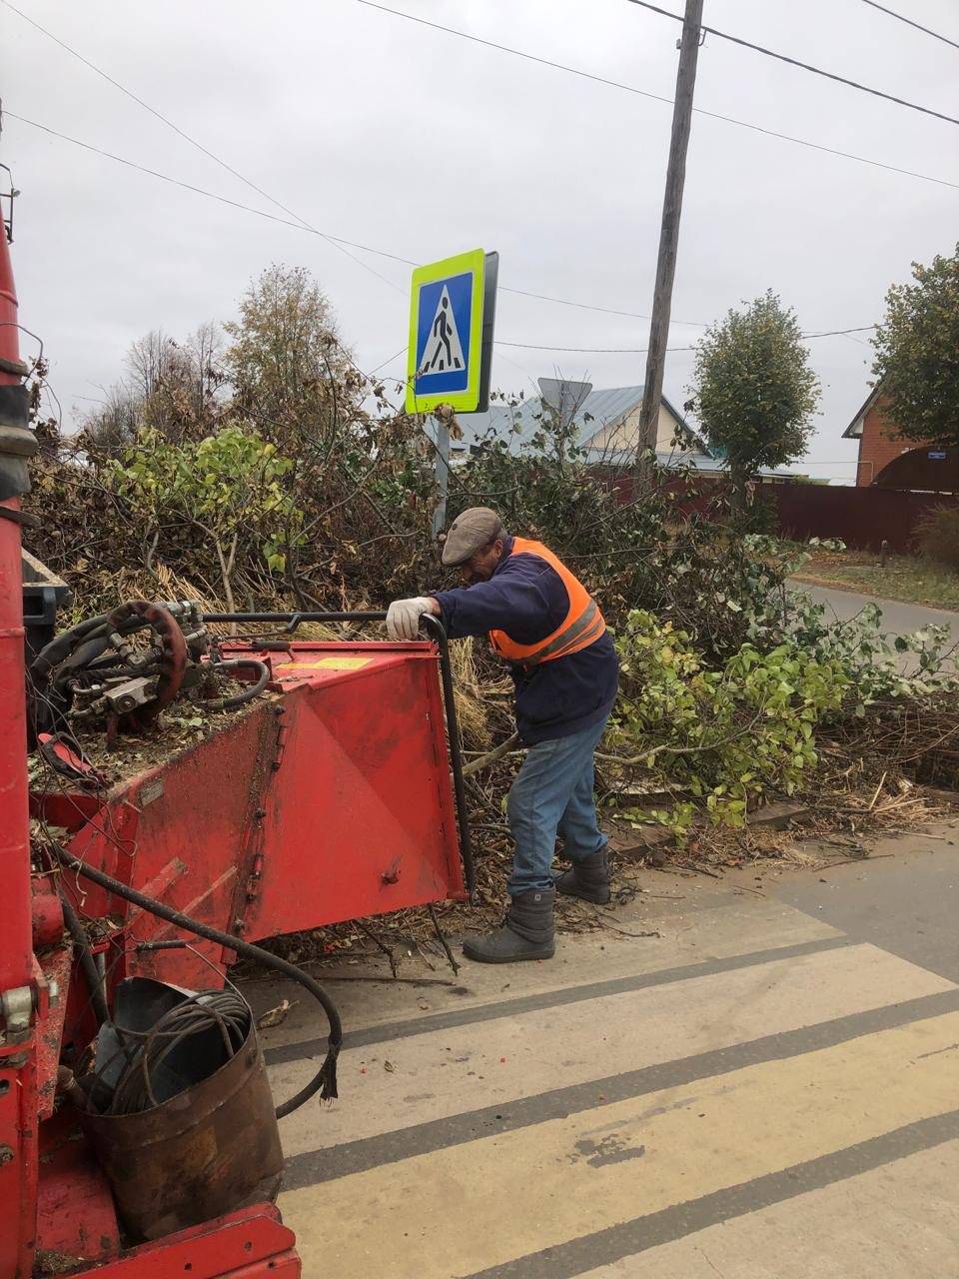

Ул. Трынова. Дробление кустов

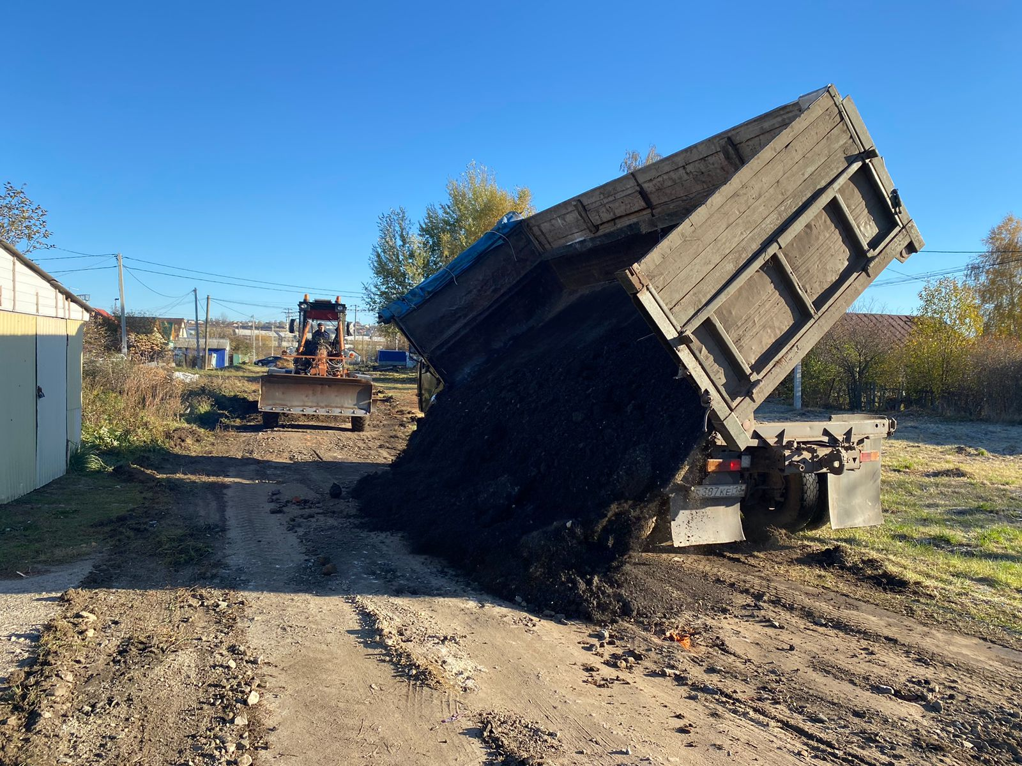

Ул. Жуковского. Выравнивание дороги, отсыпка асфальтогранулятом